

**FAMÕES CLUBE ATLÉTICO**

**F.C.A**

Índice

1. Convidado – Página 3
2. Continuação do convidado – Página 4
3. Tela de início de sessão como administrador – Página 5
4. Administrador – Página 6

Convidado

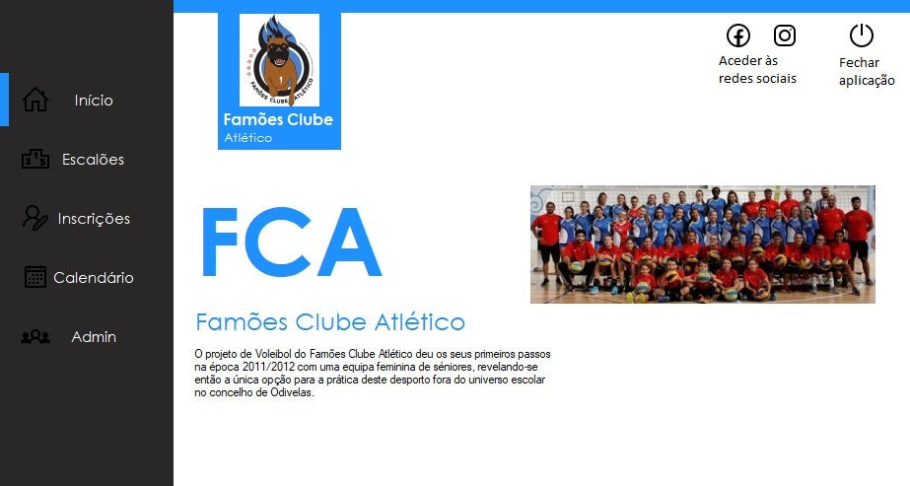

Esta é a página inicial, aqui pode ser escolhido outra página através da barra de opções que se situa do lado esquerdo, tem uma breve introdução ao começo do clube e uma foto da equipa.

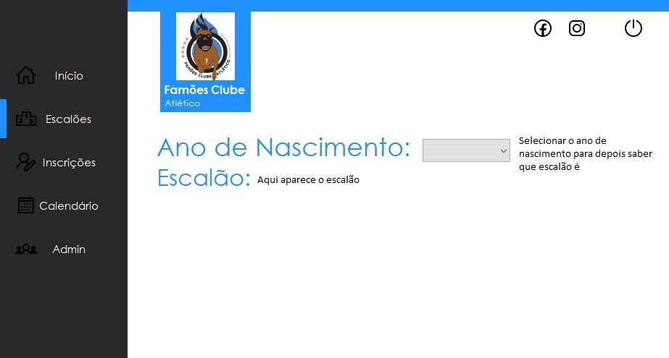

Na página de escalões caso queira-se informar de que escalão é basta introduzir o seu ano de nascimento e de imediato ser-lhe-ia indicado o seu escalão.

Continuação do convidado

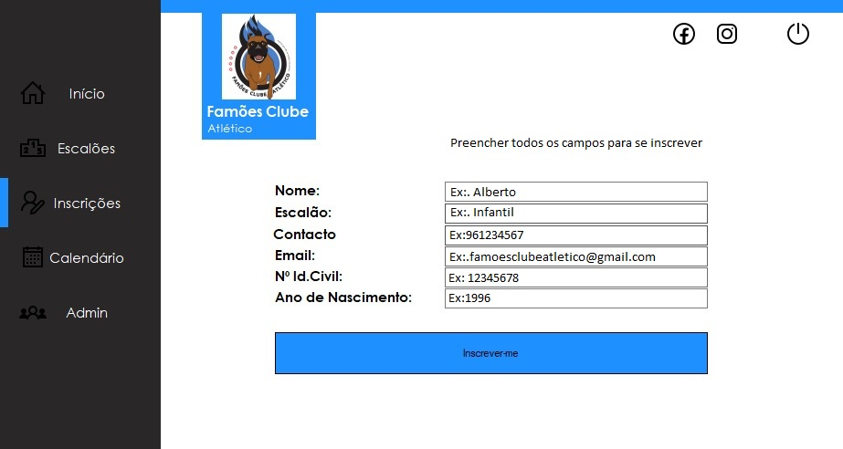

Na página de inscrições poderá se inscrever no clube preenchendo todos os campos e clicando depois no botão de inscrever-se, assim que o administrador for ao programa poderá verificar a sua inscrição

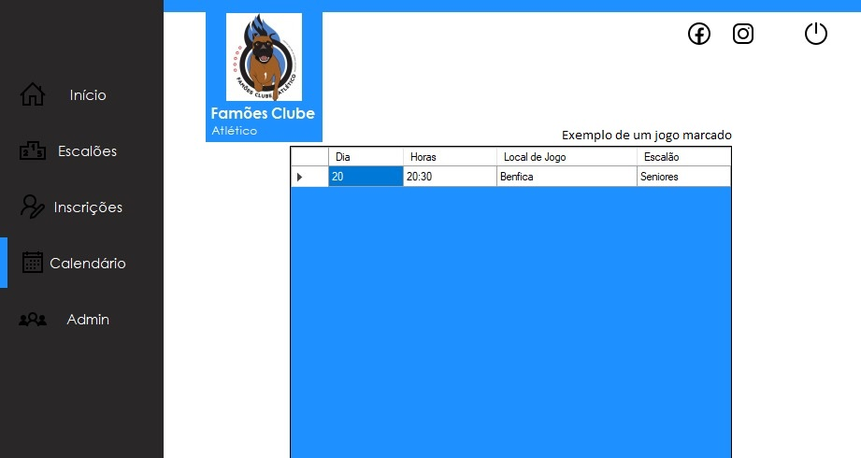

Na página de calendário poderá verificar todos os jogos, marcados pelos administradores, que irão decorrer podendo ordenar os mesmos por dia.

Tela de início de sessão como administrador

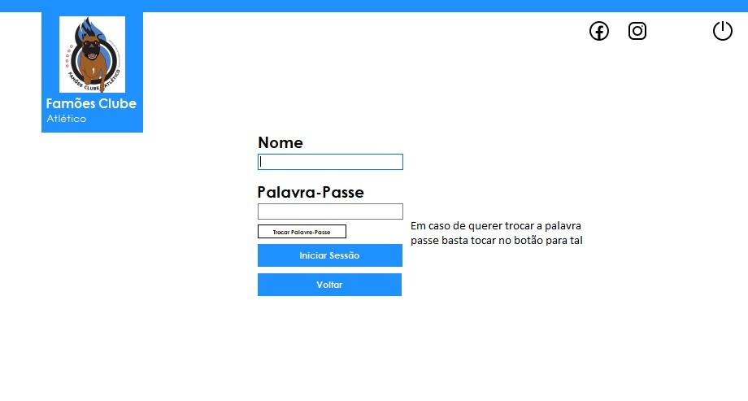

Esta página é para entrar numa sessão de administrador, deverá usar o nome e a palavra passe dadas e caso queira trocar a palavra passe basta clicar no botão de trocar palavra-passe.

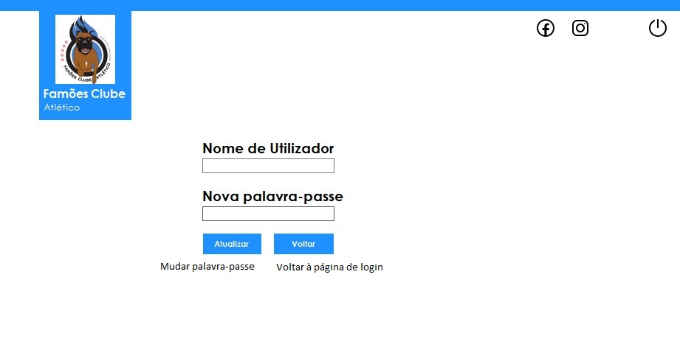

Após clicar no botão de trocar a palavra-passe irá abrir esta página em que basta digitar o nome de utilizador e a nova palavra passe.

Utilizador administrador

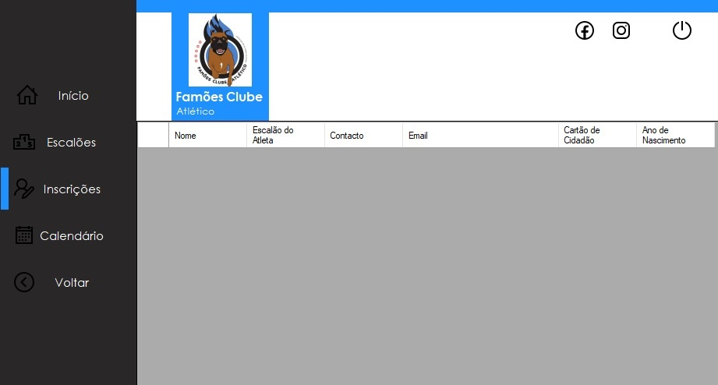

Na página de inscrições o administrador poderá verificar todas as inscrições feitas pelos utilizadores do programa e em caso de querer contactar bastará verificar a secção de contacto ou email

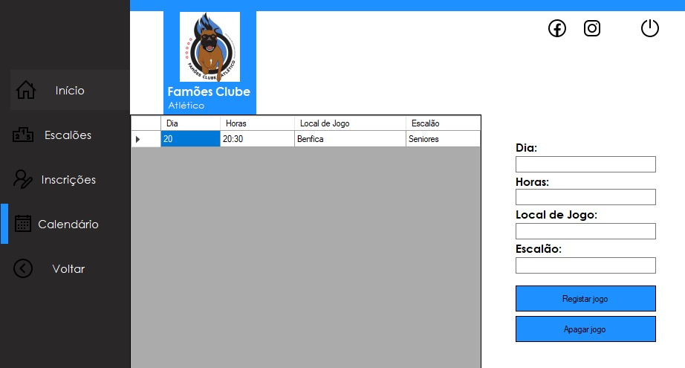

Na página do calendário o administrador pode marcar jogos ou apagar jogos e assim registando os jogos o utilizador poderá ver os jogos marcados